


ROŽICE ZA NASMEH
Skupina Zajčki iz Sela je v letošnjem šolskem letu vključena v projekt Zdravje v vrtcu. Ob Mednarodnem dnevu starejših (1.10.) so se naši najmlajši otroci, podali na prav poseben sprehod po vasi.
Že v vrtcu smo se pogovarjali o babicah in dedkih ter o tem, kako jim lahko polepšamo dan. Otroci so z veseljem pripravili rožice, nato pa smo jih skupaj odnesli starejšim po naši vasi. Ob tem so pogumno pozdravljali, mahali in izročali rožice z iskrenimi otroškimi nasmehi.
Starejšim smo tako polepšali dan, otroci pa so skozi to izkušnjo spoznali,
kako lepo je nekomu nameniti prijazno gesto. Majhne ročice in velika
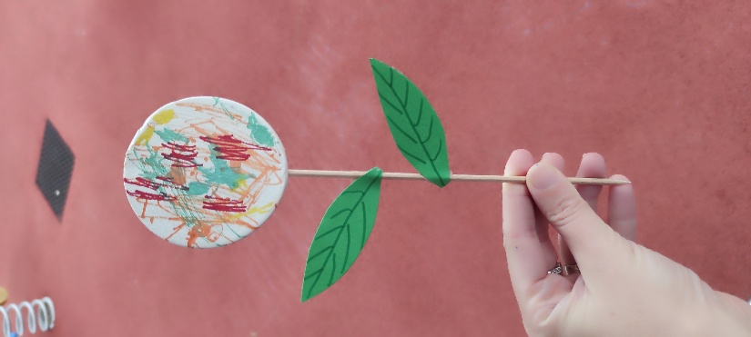
srca so ustvarila topel, medgeneracijski trenutek, ki ga bomo z veseljem
ohranili v spominu.
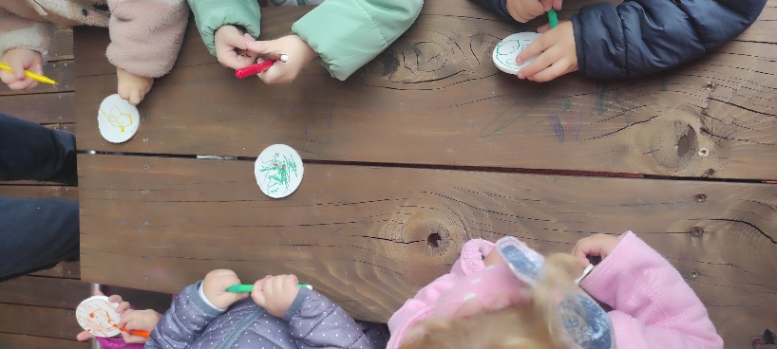

Ob tem pa veliko pozornosti namenjamo tudi gibanju, saj se z različnimi sprehodi, igrami in dejavnostmi na prostem – tudi ob raziskovanju in igri pri hišici v gozdu – trudimo za uspešen gibalni razvoj otrok ter zdrav in aktiven življenjski slog.
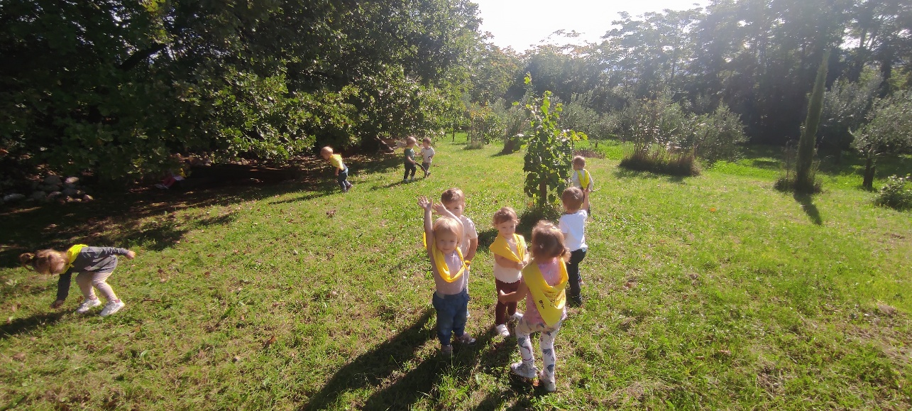
Mateja Batagelj

